Jak zachęcić dziecko do nauki
Jak zachęcić dziecko do nauki? Nie jest to wcale takie trudne, jak się wydaje. Dzieci lubią zdobywać wiedzę. Dopóki stanowi to dla nich przyjemność, chłoną informacje i chętnie się nimi dzielą. Entuzjazm opada, gdy pojawia się przymus. Jak więc zachęcić dziecko do nauki i obudzić w dziecku chęci do poznawania jej?
Aby zachęcić dziecko do nauki nie trzeba wymyślać chytrych forteli. Wystarczy poświęcić dziecku odpowiednią ilość czasu i zaszczepić w nim pasję do wiedzy. Nauka może być wspaniałą przygoda i interesująca zabawą, jeśli dziecko nie będzie do niej przymuszane, a zachęcane i motywowane.
1. Ucz się razem z dzieckiem
Dziecko pozostawione samemu sobie napotka podczas nauki na problemy i trudności, które skutecznie je zniechęcą. Wspólne odrabianie zadanej w szkole pracy domowej będzie przyjemniejsze i efektywniejsze, gdy nasza pociecha poczuje wsparcie najbliższych, dlatego odrabiaj z dzieckiem lekcje.
2. Korzystaj z nowoczesnych pomocy naukowych
Tablety, gry edukacyjne, pomoce naukowe – to wszystko może uatrakcyjnić naukę. W sklepach z aplikacjami na smartfony i tablety znajdziecie tysiące programów, które pomogą dziecku w nauce. Matematyka staje się o wiele prostsza, gdy skorzystamy z którejś z niezliczonych aplikacji na urządzeniu mobilnym czy komputerze. Dotyczy to również innych dziedzin: biologii czy geografii. Gry edukacyjne oprócz konkretnych umiejętności pomogą rozwinąć wyobraźnię dziecka.
3. Nie nagradzaj i nie karz, jeśli chcesz zachęcić dziecko do nauki
Gdy obiecasz dziecku komputer, tablet czy rower za dobre wyniki w nauce, stanie się on celem samym w sobie. Gdy ukarzesz je za jedynkę z matematyki czy języka polskiego, nauka będzie kojarzyć się z traumatycznym przeżyciem. Dziecko ma uświadomić sobie, że wiedza, którą zdobywać, jest wartością.
4. Zachowaj zdrowy rozsądek i ucz dziecko odpowiedzialności
Nauka nie może być wyłącznie przyjemnością. Zdobywanie wiedzy nie może opierać się wyłącznie na gadżetach, zabawach, multimediach czy wspólnych odkryciach. Dziecko musi wiedzieć, że nauka to jego obowiązek. Mama i tata pracują, dziecko się uczy – każdy członek rodziny wnosi do niej własną pracę.
Pamiętajcie też o książkach. Tablet, smartfon czy komputer dostarczają wielu wrażeń, ale to czytanie jest bezkonkurencyjnym sposobem zdobywania wiedzy.
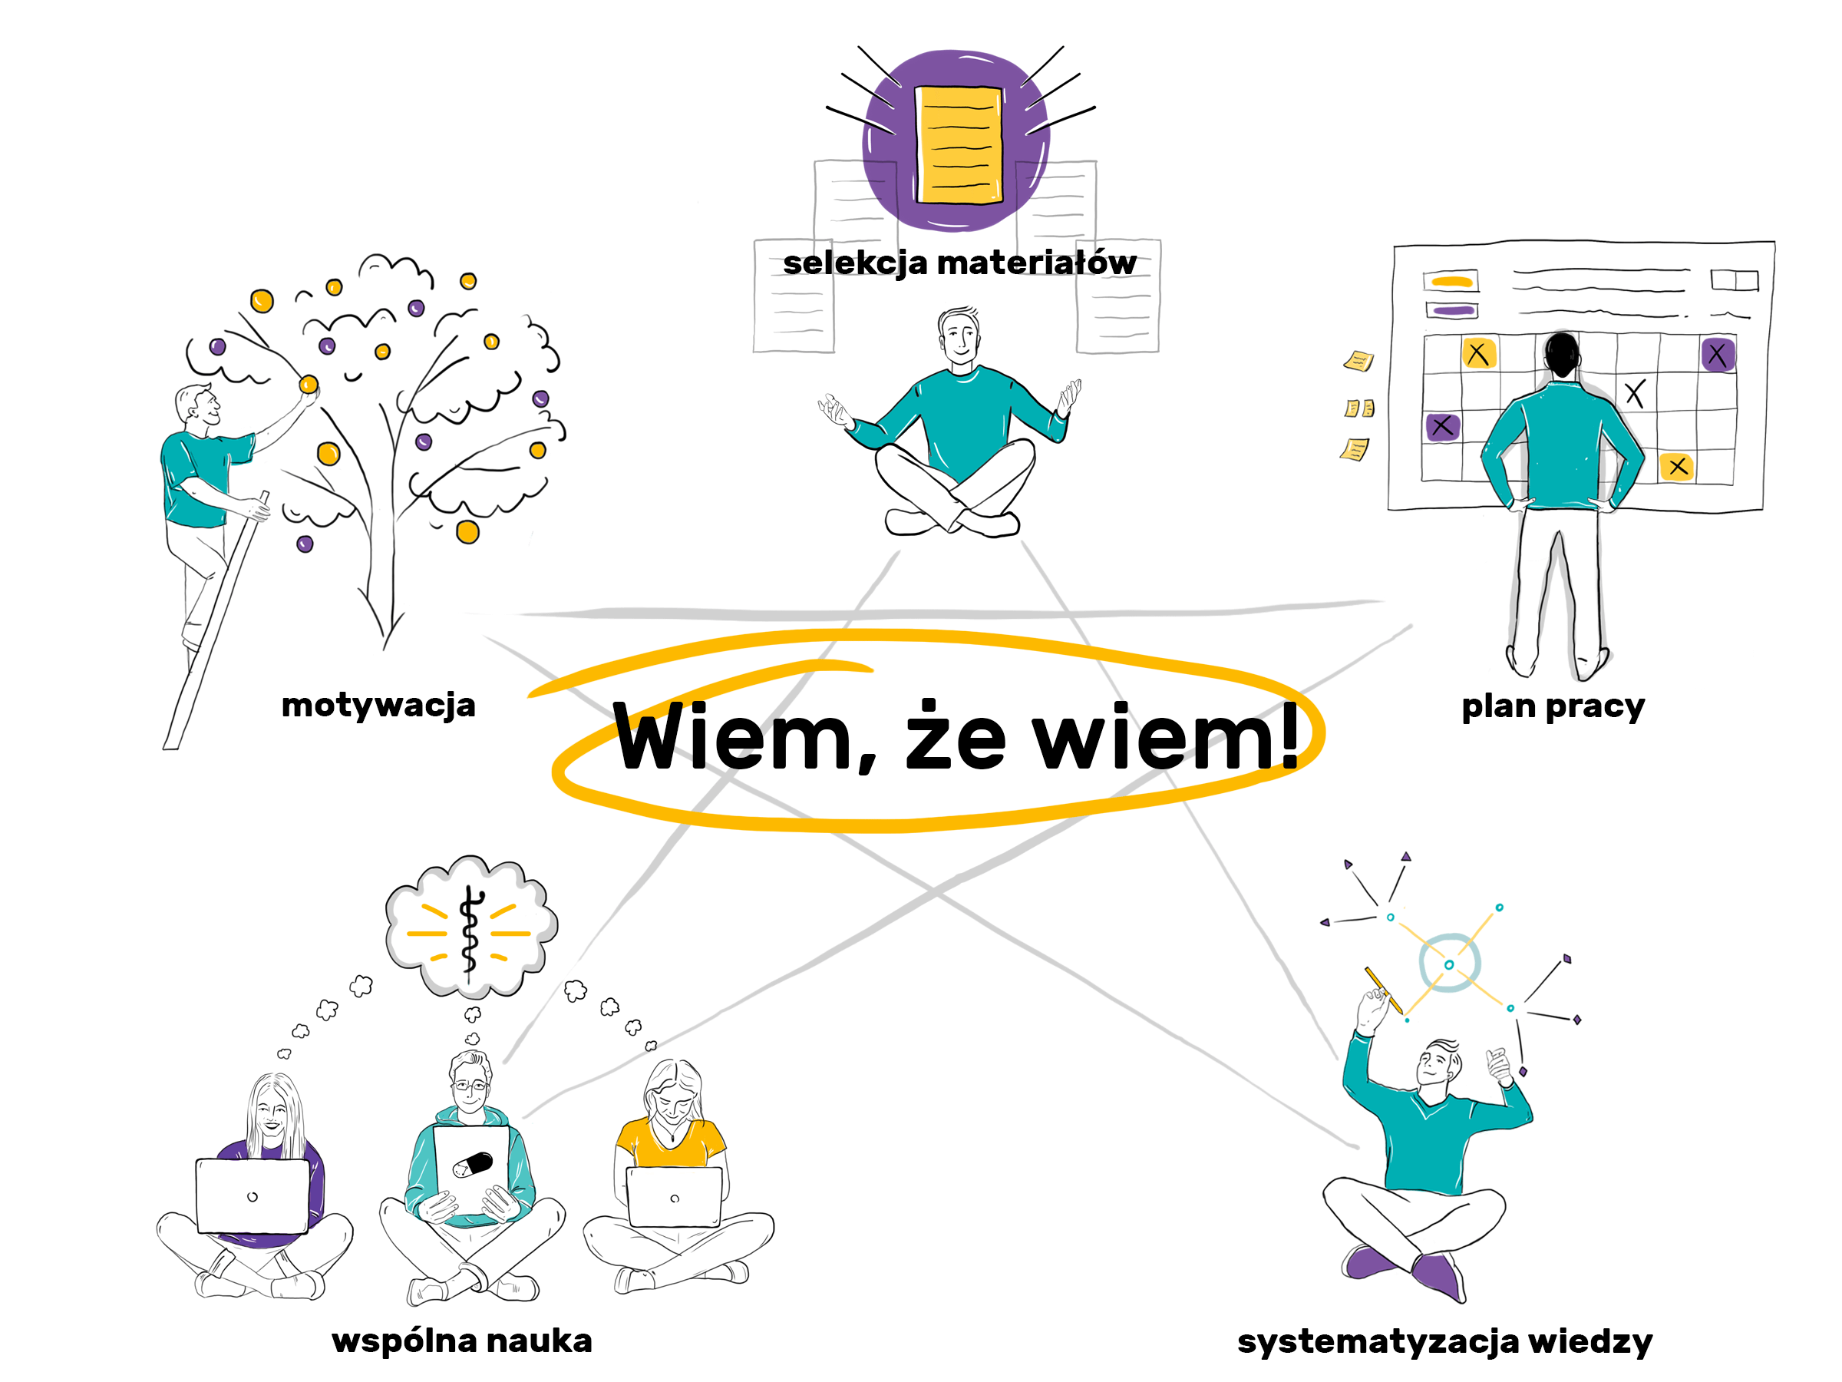
Pozdrawiamy
p. Krzyś p. Agnieszka

